Szerver oldali JavaScript – Projekt specifikáció

Az én projektem egy olyan web alkalmazás lesz ahol a felhasználók hozzáadhatnak olyan könyveket a könyvtárukhoz amiket elolvastak. Ezeket a könyveket pontozhatják 1-5-ös skálán, írhatnak róla review és favouritezhetik maguknak.

Meg akarom valósítani, hogy a felhasználók betudjanak lépni felhasználó név/ jelszóval.

Az 1. screenen a felhasználók könyveket látnak kilistázva, itt kereshetnek könyveket műfaj, név, ISBN, értékelés hossz vagy akár az olvasók átlag életkora alapján.

Ha az egyik könyvre rákattint a felhasználó, akkor átkerül a 2. Screener. Itt a könyvről mindenféle kimutatást és információt megtalál. Továbbá a könyvről írt véleményeket is olvashatják. Itt hozzáadhatja saját könyvtárához, illetve írhat róla véleményt.

Végül a harmadik view a felhasználó profilja lesz, itt megtekintheti saját könyveit. Itt is lesznek kimutatások, pl milyen nyelveken olvas a felhasználó, átlagosan hány oldalasak az általa olvasott könyvek. A felhasználó itt kitörölhet könyveket a könyvtáráról.

A könyvek úgy jönnek létre, hogy az 1. Screenen a felhasználó indít egy keresést és ha nem jön fel semmi, akkor megjelenik egy gomb, hogy könyv hozzáadása. Egy új könyvnek az ISBN egyedi kell hogy legyen. Új könyvek egy ideig (1-2 hétig) kapnak egy flaget, és ha azon az időn belül nem adják hozzá saját könyvtárukhoz felhasználók akkor törlésre kerül. Így akarom megakadályozni a nem igazi könyvek spammelését.

Az 1. entitás tehát a felhasználó. Az ő tulajdonságai: felhasználónév, ország, születési dátum, nem, egyedi azonosító (user_id)

A 2. entitás az a könyv. Ennek a tulajdonságai: Cím, műfaj, ISBN, oldalszám, író

A könyvtárat egy harmadik táblában szeretném megvalósítani, itt lesznek a könyvek a felhasználókhoz rendelve. A tábla oszlopai: counter, egyedi azonosító (user_id), ISBN, értékelés, review, favourite.

A CRUD tulajdonképpen mindkét entitásnál jelen van. Felhasználó regisztrációjakor új felhasználó jön létre, meg lehet tekinteni a felhasználót, módosítani lehet adatokat, illetve szükség esetén törölni is lehet. A könyveknél lehet létrehozni, a türelmi időszakon belül lehet az adatokat módosítani, türelmi időszak végén vagy törlődik, vagy marad és persze meg lehet a könyveket nézni.

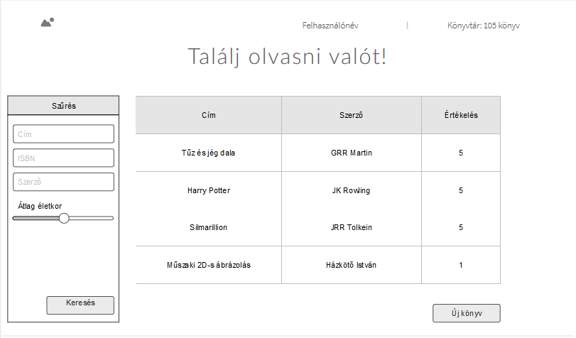

1. Screen

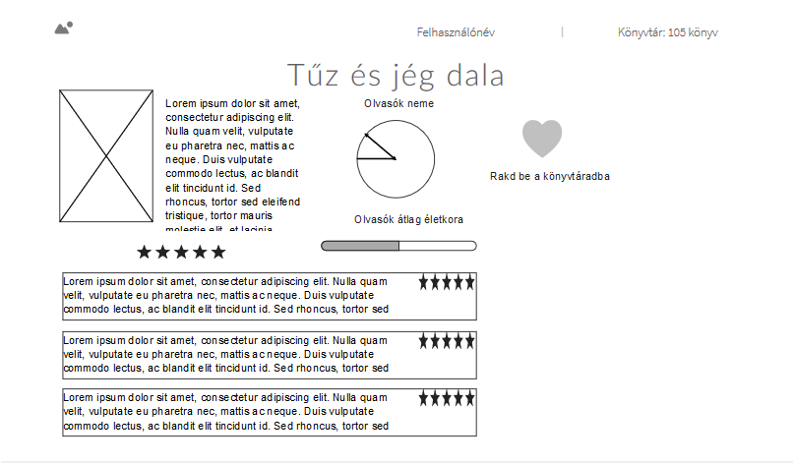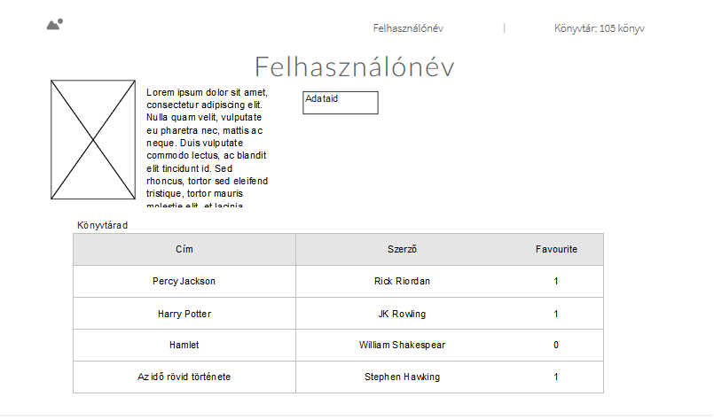

Ide a végére hozzátenném, hogy azt hittem, hogy vasárnap éjfél a határidő, mert youtubeon az előadásban az volt. Későn vettem észre, hogy ebben a félévben péntekenként van a határidő. Remélem elnézi tanár úr!

1. Screen
2. Screen